

واحد آموزش به بیمار

مرکز آموزشی درمانی فارابی

چگونه می توان از عود بیماری دوقطبی جلوگیری کرد؟

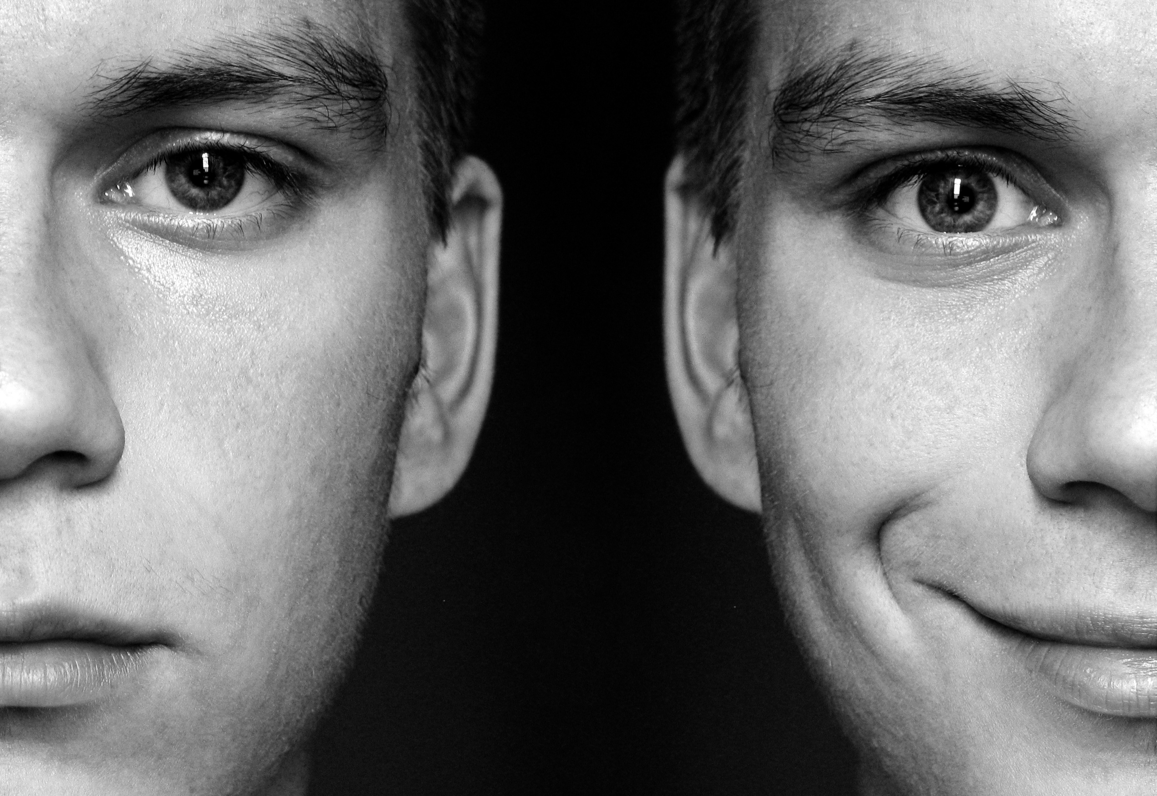

**منبع :کتاب جامع روانپزشکی کاپلان**

تلفن تماس با واحد آموزش به بیماردرساعات اداری

38275583

وقتی مشکوک به چه کنید فازافسردگی می شوید؟

1. سعی کنید با روانپزشک خود تماس بگیرید. پزشکتان را عوض نکنید. پزشک شما باید از ماهیت افسردگی شما که مربوط به بیماری دوقطبی است اطلاع داشته باشد. افسردگی دوقطبی باید حتماً با داروهای تثبیت‌کننده خلق درمان شود نه ضدافسردگی به تنهایی پزشک شما باید تصمیم گیرد که به ضدافسردگی هم نیاز دارید یا نه؟
2. هرگز برای رهایی از افسردگی خود درمانی نکنید.
3. حداکثر 8 ساعت بخوابید خواب بیشتر افسردگی را بدتر می‌کند فعالیت صبحگاهی جهت پیشگیری از خواب اضافه توصیه می‌شود.
4. فعالیت‌های روزانه خود را بیشتر کنید و هیچ کاری را رها و تعطیل نکنید.
5. ورزش‌هایی مثل : شنا – پیاده‌روی روزانه
6. تصمیم‌های مهم زندگی‌تان را در این دوره افسردگی نگیرید
7. مصارف الکل، کوکانین و ... برای بالا بودن روحیه مناسب نیست اگر اضطراب ندارید قهوه مصرف نمایید.
8. از راهکار منفی چون: خودکوچک‌بینی، بی‌ارزشی و احساس حقارت دوری کنید.
9. برنامه منظم برای زندگی روزمره‌تان داشته باشید.
10. برنامه ویزیت با روانشناسی را انجام دهید.
11. اگر افکار خودکشی دارید فوراً درمانگران خود را در جریان بگذارید چون همیشه علامتی مهمی شروع بیماری است.

**مشکوک به شروع فاز مانیا (قطب شیدایی) شدید چکار کنید؟**

1. در اولین فرصت با روانپزشک خود تماس بگیرید و علائم خود را برای وی بازگو نمایید.
2. ساعات خواب را به 10 – 9 ساعت افزایش دهید حتی با مصرف داروی خواب آور‌، اغلب ساعات خواب طولانی حتی برای 4-3 روز می‌تواند شروع یک دوره شیدایی را متوقف یا خفیف نماید.
3. تعداد فعالیت‌های روزانه خود را کاهش دهید و با کمک حمایتگر خود فعالیت‌های غیرضروری را کنار بگذارید.
4. حداکثر 6 ساعت فعالیت داشته باشید مثل زمانی که سرماخوردگی دارید عمل کنید کم کردن تفریح، ورزش، تحرک وآرامش زیاد.
5. هرگز برای غلبه بر بیش‌فعالی و انرژی زیاد سعی به خسته کردن خود نکیند زیرا همانند ریختن نفت روی آتش است.
6. کاهش تحریک‌ها: به جای حضور در محیط‌های پر سرو صدا و شلوغ (مثل پارتی – راهپیمایی و ...) بیشتر به محیط‌های آرام و بدون نور محرک بروید.
7. پرهیز از نوشیدن قهوه – چای – کولا – الکل و نوشابه‌های انرژی‌زا و حتی قرص مولتی‌ویتامین چون گاهی مواد محرک دارد.
8. خرج کردن را محدود کنید کارت اعتباری از دسترس بیمار دور باشد می‌توانید کارت را تا پایان دوره مانیا به حمایتگر خود پسپارید.
9. معاملات و خریدها را برای حداقل 48 ساعت به تعویق بیندازید.
10. تصمیم‌گیری‌های مهم را به زمان پایان دوره مانیا موکول نمایید.
11. هرگز به خودتان اجازه ندهید که: یه کم بیشتر جلو برو، ببینم چطورپیش می‌ره هر چه دوره مانیا جلوتر رود سخت‌تر می‌شود.

**اهمیت درمان دارویی :**

در هر دوره افسردگی یا مانیا میزان مواد شیمیایی در بین سلول های عصبی که نقش محافظتی دارند کم می‌شود و به سلول های عصبی آسیب وارد می‌شود داروهای دوقطبی این مواد را متعادل می‌کنند و ازپیشرفت آسیب‌های مغزی پیشگیری می‌نمایند و نقش حفاظتی و ترمیمی را برای سلول‌های عصبی ایفا می‌کنند. عدم مصرف دارو و با مصرف مواد می‌تواند این آسیب‌ها را بیشتر کند.

اختلال دوقطبی یک اختلال عودکننده است در موقعیت‌ها و زمان‌های مختلف یا با استرس‌های شدید زندگی ممکن است عود کند. درمان دارویی از عودها کم می‌کند در افرادی که دارو مصرف می‌کنند شدت بیماری در زمان عود کمتر می‌باشد. درمان اختلال دوقطبی طولانی می‌باشد اما باید به بیمار امید بهبودی داده شود اما قول به درمان سریع داده نشود.

درمان دارویی مراحل مختلف دارد

* مرحله اول در فاز حاد و عود بیماری است.
* مرحله دوم فاز نگهدارنده که طولانی‌تر است و معمولاً نیاز به ترکیب دارویی دیده می‌شود.

گاهی داروهای مورد استفاده در دوقطبی کاربردهای دیگر هم دارد مثل گروه داروهای ضدتشنج مثل والپروات سدیم و کاربامازپین چون خاصیت تثبیت‌کننده خلق هم دارد جزء داروهای اصلی در درمان دوقطبی است. مصرف بعضی از داروها همانند کورتون ها – آلپرازولام و ... باعث عود بیماری در فاز مانیا می شوند.

گاهی افسردگی دوقطبی فقط با تثبیت کننده‌های خلقی کنترل می‌شوند.

داروهای تقویتی مورد استفاده که با داروهای اصلی دوقطبی ممکن است تجویز شوند

شامل امگاً 3 ویتامین C وD و فولیک اسید - کلسیم - روی اما به یاد داشته باشید در بعضی از مولتی‌ویتامین‌ها. داروی محرک وجود دارد نباید خودسرانه مصرف نمود.

در صورتی که بیمار مشکلات دیگری همانند وسواس اظطراب و اعتیار دارد گاهی با همان داروهای دوقطبی درمان می‌شود.

به طور کلی به یاد داشته باشید:

استرس در زندگی فرد می‌تواند عود بیماری را سبب شود بنابراین بایستی دوره‌ها پراسترس زندگی مدیریت شود و بیمار راه‌های غلبه بر اضطراب و استرس را یاد بگیرد.

ریتم دوره‌ای خواب اگر منظم باشد و حدود 9 تا 7 ساعت خواب شبانه و پرهیز از خواب روزانه می‌تواند از عود بیماری پیشگیری کند.



واحد آموزش به بیمار

مرکز آموزشی درمانی فارابی

راهنمای مراقبت از بیماران روانپزشکی



**منبع:**

**روان‌پرستاری بهداشت روان 2**

تلفن تماس با واحد آموزش به بیماردرساعات اداری

38275583

* **خانواده بيمار را تشويق نموده كه كارهاي شخصي روزانه خود را انجام داده و از مسئوليت خود تا حد امكان معاف نشود.**
* **هنگامي كه بيمار به بعضي مراقبت ها نياز داد همه افراد خانواده در اين مورد كمك كنند.**
* **خانواده و بيمار بايد متوجه باشند اثرات عمده داروها معمولا بلافاصله پس از شروع يا تعويض دارو ظاهر نمي‌شود و ممكن است چند هفته زمان جهت شروع اثرات مورد نياز باشد.**
* **نكته بسيار مهم اين است كه بدون هماهنگي پزشك معالج داروها قطع يا تغيير داده نشوند اكثر داروها خوب تحمل مي‌شوند و اجازه ندهيد افراد غير متخصص در برنامه دارويي بيمار دخالت كنند. همچنين با فروكش كردن علائم بيماري داروها را بدون هماهنگي پزشك معالج قطع يا تعويض نكنيد بعضي از اختلالات اعصاب و روان مثل بيماري‌هاي فشار خون و ديابت ممكن است نياز به درمان طولاني داشته و لذا مدت درمان بيماري بر اساس نوع بيماري واز فردي به فرد ديگر فرق مي‌كند.**
* **نكته قابل توجه در افراد با بيماري اعصاب و روان تنظيم خواب بيمار است ابتدا سعي شود مصرف دارو هاي آرام بخش حدود دو ساعت قبل از خواب باشد.**
* **بيمار تشويق گردد كمتر در طول روز بخوابد و تا حد امكان صبح‌ها وقت معيني از خواب بيدار شود، مصرف نوشيدني‌هاي كافئين‌دار مثل چاي قهوه و نوشابه قبل از خواب محدود شود. قبل از خواب مي‌توان از روش‌هايي كه به خواب رفتن كمك مي‌كند مثل نوشيدني گرم غيرمحرك، غذاي سبك و مختصر، حمام گرم، موسيقي ملايم و تمرين آرام‌سازي استفاده كرد و تلاش نمود در وقت معيني هر شب به رختخواب برود.**
* **افراد دچار بيماري اعصاب و روان ممكن است در زمان‌هايي نتوانند رفتار خود را كنترل نمايند يا اينكه افكار يا قصد اقدام آسيب به خود و ديگران را داشته باشد كه ممكن است با مشورت پزشك معالج نياز به بستري پيدا نمايند.**
* **همچنين در مواردي از جمله عدم مصرف دارو و گاهي جهت تنظم مقدار دارو يا به جهت اقدامات تشخيصي و درماني مناسب ممكن است نياز باشد بيمار بستري شود. در چنین مواقعی بایستی به پزشک مراجعه نمود.**

**خانواده‌ها و افراد مراقب بيماران اعصاب و روان نقش عمده‌اي در پذيرش درمان و پيش آگهي اختلال اين بيماران را دارند و اثبات شده بيماراني كه از حمايت مناسب خانواده در ابعاد مختلف برخوردارند نسبت به بقيه بيماران كمتر دچار عود بيماري خود مي‌شوند و از اين نظر استرس رواني و مالی کمتری را برای خانواده بوجود خواهند آورد.**

**اميد است خانواده‌ها، مراقبين و افرادي كه در تماس شبانه‌روزي با اين بيماران هستند، نكات فوق را مورد توجه خود قرار دهند.**

* **رفتارها و برخوردهاي نامطلوب مختلف در خانواده ممكن است باعث شود بيماري فرد شديد شده يا عود نمايد كه از مهمترين آن‌ها مي‌توان به سرزنش بيش از حد بيمار يا خرده‌گيري و انتقاد اشاره كرد كه لازم است افراد خانواده به اين موارد توجه كنند و از موارد فوق پرهيز كنند.**
* **همچنين وجود ناسازگاري‌هاي درون خانواده و مصرف برخي داروها كه توسط پزشك تجويز نشده مي‌تواند باعث تغيير روند و حتي عود آن شود.**
* **مثل ساير بيماري‌هاي جسمي كه تحت درمان و مراقبت قرار دارند و آزمايشات دوره‌اي انجام مي‌دهند در مورد بيماران دچار اختلال اعصاب و روان نیز بخاطر بيماري و مصرف دارو بر اساس صلاحيت پزشكي ممكن است آزمايشات دوره‌اي نياز داشته باشد.**

**در مورد مصرف داروها در منزل بهتر است يك نفر از افراد خانواده بر مصرف داروهاي بيمار نظارت نمايد**

**در بیمارانی که بروز دردهای جسمی با منشا اختلالات روانی به اثبات رسیده است بهتر است خانوادها بیمار را مکررا مورد بررسی‌های پزشکی و آزمایشات متعدد قرار ندهند و فقط از روانپزشکان در جهت حل مشکلات بیمار کمک بگیرند.**

**درصورت بروز هذیان درصورتیکه آرام است : بی طرفانه وآرام به او گوش دهید،به نظرات وپیشنهادهای غیر هذیانی فرد پاسخ دهید،موضوع صحبت رااز محتوای هذیان منحرف کنید. درصورتیکه هذیان توام با عواطف شدید است :**

**اطراف بیمار آرامش برقرار کنید،تعداد افراد ومیزان سر وصدا دور وبر بیمار راکم کنید،کمکش کنیدبا آن احساسات وعواطف مزاحم وناراحت کننده کنار بیاید.مثلابپرسید:چه میتوانم بکنم تا احساس امنیت بیشتری کنی؟**

**در صورت مسجل شدن تشخیص بیماری روانی توسط پزشک می‌بایستی خانواده با روانپزشک وگروه درمان در برطرف نمودن مشکلات بیمار تلاش نموده و وی را به بیمار نبودن متهم ننمایید.لطفا از بکار بردن ،جملات ذیل خوداری نمایید.**

**«تو بیمار نیستی» «تو تظاهر به بیماری می‌کنی»**

**توجه داشته باشید درمان بیماری روانی با فعالیت یک تیم درمانی امکان‌پذیر است و خانواده نقش مهمی در این راستابه عهده دارند.**



واحد آموزش به بیمار

مرکز آموزشی درمانی فارابی

اسکیزفرونی

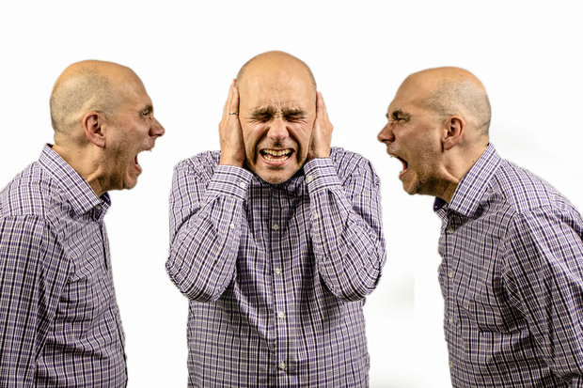

**منبع :کتاب جامع روانپزشکی کاپلان**

تلفن تماس با واحد آموزش به بیماردرساعات اداری

38275583

**تعریف اسکیزوفرنی :**

**آشفتگی در گفتار، ادراک، تفکر، عاطفه، اراده و فعالیت‌های اجتماعی**

**علائم مشخصه:**

**هذیان‌ها، توهمات، تکلم آهسته، رفتار آشکار آشفته، بعضی آرام، ساکت، بی‌حرکت، حرف نمی‌زند، آرواره جفت شده، گوشه‌گیر بعضی ناآرام، شلوغ و پرحرف و بی‌ربط گویی، تغییرات ناگهانی در رفتار، فعالیت‌های بهداشتی نامناسب. حمام نکردن. غذا نخوردن یا پر خوری فعالیت‌های نامناسب با سن بیمار، ممکن است بی‌تفاوت و سرد باشد یا بسیار گرم و شدید گریه و خنده بی‌مورد. خشم بی‌مورد و نامناسب رفتار مبتنی بر خودکشی یا دیگرکشی، کتک کاری، آشغال خوری، لخت شدن در انظار، ادا و اطوار، شکلک‌سازی، بدبینی زیاد، بیقراری، تغییر در گفته‌ها و نوشته‌ها. اعتقاد و یا رفتار عجیب، روی آوردن به مسائل مرموز و مذهبی**

**اهداف مراقبت‌های پرستاری**

* **به خود و دیگران آسیب نرساند**
* **تفکر هذیانی نداشته باشد**
* **بهداشت فردی را بدون کمک دیگران رعایت نماید**
* **بتواند بدون کمک غذایش را بخورد**
* **بدون نیاز به داروی آرام بخش در شب حداقل 6 ساعت را بخوابد**

**مراقبت در منزل**

* **به بیمار نشان دهید به عنوان یک انسان قابل احترام است**
* **کاهش دادن استرس‌های زندگی**
* **داشتن استراحت کافی**
* **ورزش منظم یا فعالیت بدنی منظم مثل پیاده روی در روز**
* **استراحت کافی**
* **زمانی که علایم عود بیماری ظاهر شد سریع به پزشک مراجعه کند**
* **اجتناب از داروهای بدون دستور**
* **تشویق و تقویت رفتارهای مناسب**
* **به بیمار فرصت دهید تا با حرف زدن مشکل خود را بیان کند**
* **با او حرف بزنید و به او گوش دهید چون باعث افزایش اعتماد به نفس او می‌شود**
* **به او نشان دهید که او را دوست دارید و می‌خواهید به او کمک کنید.**
* **دور کردن اشیاء خطرناک از اطراف او**
* **از برخورد کلامی غیرکلامی، سرزنش توهین‌آمیز و قضاوت عجولانه پرهیز کنید به بیمار نشان دهید به عنوان یک انسان قابل احترام است.**
* **کاهش دادن استرس‌های زندگی**
* **فعالیت‌های بیمار نباید رقابتی باشد**
* **اگر شروع به گریه کردن نمود به او فرصت دهید تا خود را تخلیه نماید.**
* **بیمار را تشویق کنید تا احساسات واقعی خود را بیان کند.**
* **از هر گونه بحث و مشاجره برای تغییرات او اجتناب کنید.**
* **از تائید یا رد هذیان‌های بیمار خود داری کنید.**
* **به بیمار نخندید و بی احترامی نکنید.**
* **تشویق بیمار به انجام دادن فعالیت‌های روزانه تا هذیان‌ها و توهمات دور شود.**
* **رفتارهای مطلوب او را تشویق کنید تا تکرار شود.**
* **در صورتی که ترس از مسمومیت دارد غذای خود را به او بدهید یا از غذای او بخورید یا غذای کنسروی به او بدهید.**
* **در شب غذای سبک و حمام ولرم داشته باشد.**
* **چای و قهوه کم شود تا در شب راحت بخوابد.**
* **اگر ترس از تاریکی دارد چراغ خواب کوچکی در اطاق او قرار دهید.**
* **پچ پچ و درگوشی بحث کردن باعث تشدید بدبینی بیمار می‌شود**
* **برای خشکی دهان مرتب دهانش را بشوئید و از مصرف آدامس و شکلات پرهیز کند**

**در صورت بروز هرگونه علامت زیر به پزشک مراجعه کنید:**

* **اگر علایم حیاتی مختل شود (نبض و تنفس، فشار خون ...)**
* **اگر تب، گلو درد، زخم دهان، آبریزش از دهان. سفتی گردن. کج شدن دهان ،تشنج، سرگیجه، لرزش بدن، بیقراری داشت سریع به پزشک مراجعه نمائید.**



واحد آموزش به بیمار

مرکز آموزشی درمانی فارابی

مراقبت از بیماری که خطر آسیب به خود ودیگران را دارد

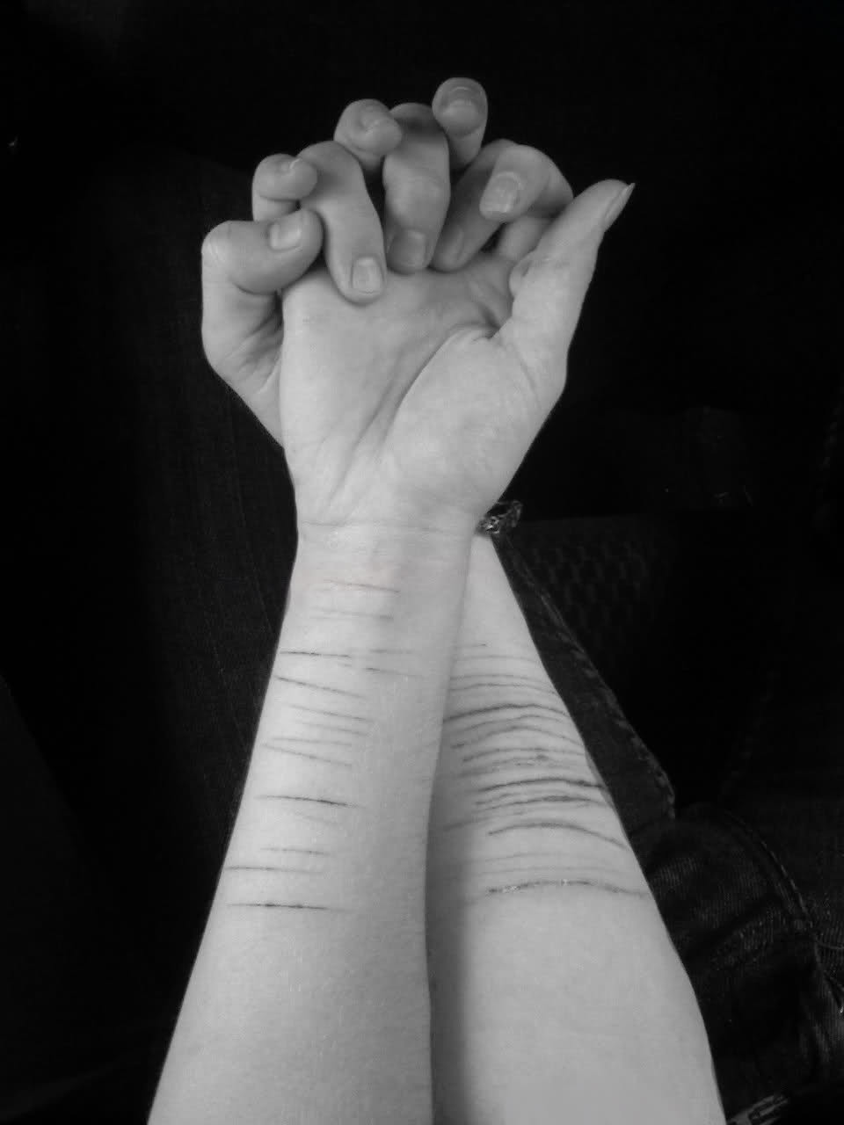

منبع: روان پرستاری بهداشت روان 2

تلفن تماس با واحد آموزش به بیماردرساعات اداری

38275583

**توانایی بالقوه برای صدمه به خود و دیگران**

**علل اجتماعی :**

* **واکنش‌های خشم، سوءظن به دیگران**
* **عدم تحمل ناکامی، ناتوانی در به تأخیر انداختن امیال**

**اهـداف :**

* **بیان احساسات به طور کلامی**
* **عدم صدمه به خود و دیگران**

**چند نکته در مورد مراقبت از این بیماران :**

1. **با بیمار صادقانه برخورد کنید، ایجاد اعتماد به عنوان پایه روابط شما در درمان و مراقبت از او ضرورت دارد.**
2. **به بیمار نشان دهید که آنچه مورد قبول نیست رفتار بیمار است نه خود وی، این نگرش موجب ارتقاء احساس خود ارزشمندی می‌شود.**
3. **میزان تحریکات محیط بیمار را به حداقل برسانید چون محیط محرک ممکن** است **رفتار تهاجمی بیمار را برانگیزد (نورکم، افراد کم، تزئینات ساده و صدای کم)**
4. **در حین تعامل و فعالیت‌های مختلف رفتارهای بیمار را بطور مستمر مورد مشاهده قرار دهید، اما در حین مشاهده، مشکوک به نظر نرسید.**
5. **از نظر همراه داشتن وسایل خطرناک دقت داشته باشید و کلیه وسایل خطرناک را از دسترس وی دور نگه دارید.**
6. **به بیمار کمک کنید تا عامل اصلی پرخاشگری خود را پیدا کند مثلاً از او بپرسید که بنظر می‌رسد که از چیزی ناراحت هستید.**
7. **درهنگام عصبی شدن به او کمک کنید که با مهارت‌های حرکتی به تخلیه هیجان‌ها و کنترل سرخوردگی ناشی از ناکامی‌ها بپردازد (قدم زدن، مشت زدن به بالشت، فریاد زدن در محیطی مناسب)**
8. اضطراب مسری است و می‌توان از سایرین به بیمار سرایت کند بنابراین افراد خانواده باید با بیمار برخوردی آرام داشته باشد.

سرگیجه

واحد آموزش به بیمار

مرکز آموزشی درمانی فارابی

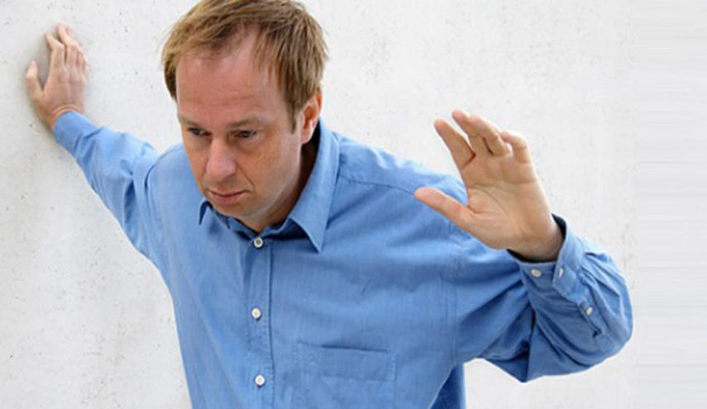

دانشگاه علوم پزشکی کرمانشاه

بازبینی مرداد97

**9.** درصورت نیاز جهت حفظ سلامت و امنیت وی از شیوه محرومیت فیزیکی استفاده کنید (با احترام محدود شود) ولی از بستن و محدود کردن به عنوان روشی برای تنبیه استفاده نکنید.

**10**.استفاده از داروهای آرام بخش.

**11**.در مورد احساسات مربوط به خودکشی با فردی قابل اعتماد تا حدودی احساس آرامش در شخص بوجود می‌آورد با بیمار در این مواقع تعهد کلامی منعقد کنید، مبنی بر اینکه به خود آسیبی نرساند و یا در صورت وجود چنین افکاری حتماً به شما اطلاع دهد.

**12**.بیمار هنگام روبرو شدن با استرس ممکن است به رفتارهای خودآزاری روی آورد. در این هنگام علیرغم تحت نظر داشتن او، اما عدم توجه احتمال تکرار رفتار را کاهش می‌دهد.

**13**.در صورت اعمال رفتارهای مبنی بر آسیب به خود، مراقبت از زخم‌های بیمار را به صورت امری مسلم تلقی کنید (اما بیش از حد معمول به صدمات جسمی توجه نشان ندهید)

**14.**بیمار باید به راحتی در منزل قابل مشاهده باشد تا احتمال فرار از وی گرفته شود. اتاق بیمار نزدیک به اتاق شما باشد و نزدیک درب خروجی یا کنار راه‌پله نباشد.

15.هرگونه تغییرات خلقی (سرخوشی، انزوا) را تحت نظر داشته باشید و در اسرع وقت به پزشک اطلاع دهید.

**16.**از بیمار بخواهید به چیزها و افرادی که به آن ها علاقه دارند فکر کند ( مانند فرزندانش ).

**17.**توجه داشته باشید که بیمار به دو روش می‌تواند با جمع آوری دارو به خود آسیب برساند.

**18**.در زمان استحمام، اصلاح صورت وکوتاه کردن ناخن در کنار بیمار بمانید.

**19**.در مورد مرگ به بیمار شوخی نکنید، آرزوها و احساسات بیمار را مسخره نکنید.

**20**.در طی شب به فواصل زمانی نامنظم از مکان و امنیت جسمی بیمار مطمئن شوید.



واحد آموزش به بیمار

مرکز آموزشی درمانی فارابی

**راهنمای مصرف کلوزاپین**

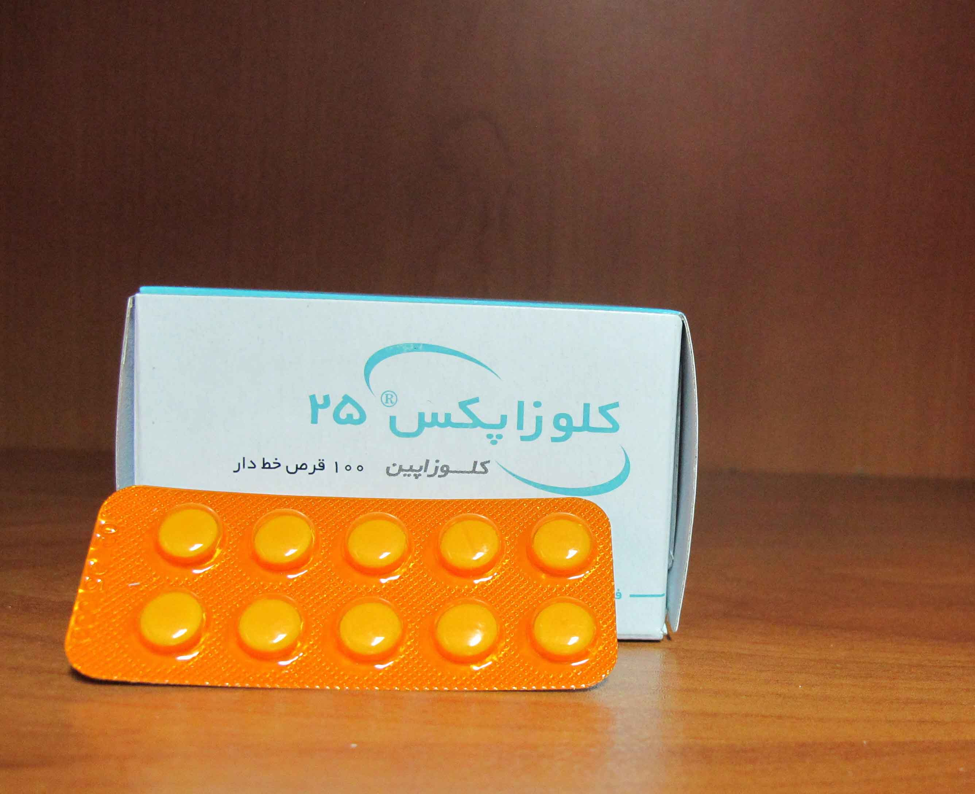

منبع: دارونامه‌ی رسمی وزارت بهداشت

تلفن تماس با واحد آموزش به بیماردرساعات اداری

38275583

**زبان مهمترين مهارت مغز بشر است. بدون آن شخص وابسته و تنهاست و از عدم اعتماد به نفس رنج مي برد. برخي از بيماران پس از سكته مغزي و يا آسيب مغزي دچار مشكلات گفتاري مي گردندكه به شكل هاي متفاوتي از جمله فراموشي كلمات و يا عدم درك كلامي، جمله بندي نامناسب و يا بيان كلمات به صورت تك تك و. ... بروز مي كند به گونه اي كه نمي توانند منظور خود را بيان كنند به طور كلي به اين اختلال يا زبان پرشي گويند كه انواع مختلفي دارد.**

→  **برخي بيماران پس از بروز سكته دچار مشكلات بلع و جويدن مي شوند كه مي بايست جهت درمان به مراكز گفتار درماني مراجعه كنند.**

→ **روند درمان در اين افراد متاثر از شدت سكته، ميزان ضايعه، سن فرد،عوامل محيطي و اجتماعي متفاوت است.**

→ **با توجهبه اينكه در شش ماه اول پس از بروز سكته مغزي، مغز قابليت آموزش پذيري بيشتري دارد.بهتر است گفتاري دماني در شش ماه اول بيماري انجام شود.**

کلوزاپین یک داروی روانپزشکی است و برای درمان اسکیزوفرنی مقاوم به درمان به کار برده می‌شود. این دارو به بیمارانی داده می‌شود که طبق استانداردهای درمانی با داروهای دیگر مداوا نشده‌اند یا مقاومت نشان داده‌اند و یا عوارض جانبی داروهای دیگر برایشان قابل تحمل نبوده است. معمولا این دارو هم بر نشانه‌های مثبت بیماری مانند توهم و هذیان و هم بر نشانه‌های منفی بیماری مانند دور از اجتماع و احساس عدم لذت اثر درمانی قایل توجهی دارد

درمان با داروی کلوزاپین معمولا در بیمارستان با سایر مراکز درمانی شروع می‌شود و بیمار تحت‌نظر قرار می‌گیرد زیرا یکی از عوارض جانبی این دارو کاهش شدید گلبول‌های سفید خون می‌باشد که لازم است قبل از شروع دارو و مصرف منظم آن، آزمایش خون انجام شود و گلبول‌های سفید خون کنترل شود و اگر نتیجه طبیعی بود آنگاه می‌توان دارو را مصرف نمود و یا به مصرف آن ادامه داد.

در صورت ادامه مصرف کلوزاپین در شش ماه اول مصرف کلوزاپین، آزمایش خون جهت بررسی گلبول‌های سفید هر هفته و در شش ماه دوم هر دو هفته و پس از آن هر ماه انجام می‌گردد.

کلوزاپین مانند بسیاری از داروهای دیگر علاوه بر مزایای درمانی ممکن است عوارضی هم داشته باشد که این عوارض همیشه و در تمامی افراد ظاهر نمی‌شود و اگر هم بروز پیدا کند همیشه خطرناک و جدی نیستند. روانپزشک زمانی این دارو را تجویز می‌کند که منافع آن‌ها بسیار بیشتر از عوارضش باشد. عوارض جانبی تغییرات فیزیولوژیک ماندگار و دائمی نیستند بلکه بعلت حضور فعال ماده در بدن ایجاد شده موقتی بوده و نشان دهنده تاثیر دارو نیز می‌باشد. بسیاری از عوارض دارویی قابل درمان هستند و نیازی به قطع دارو نیست و در اولین فرصت باید با پزشک مشورت شود.

برخی از عوارض جانبی کلوزاپین

این دارو، کمتر از سایر داروهای ضد روان پریش موجب عوارض حرکتی لرزش و سفتی عضلات می‌شود.

**از عوارض این دارو خواب‌آلودگی، افزایش بزاق، سرگیجه افزایش ضربان قلب، کاهش فشار خون، پیوسته، تهوع افزایش وزن، افزایش تری‌گلیسیرید، افزایش قند خون تعریق خشکی دهان، بیقراری، تشنج و کاهش شدید گلبول سفید می‌باشد در صورت بروز علائمی از قبیل تب، زخم گلو، خستگی و زخم غشاء مخاطی، بایستی سریعا به پزشک اطلاع داده شود.**

**تداخل كلوزاپین با سایر داروها**

**کلوزاپین با برخی از داروها تداخل جدی دارد. در صورت استفاده از داروهای دیگر حتما با پزشک خود مشورت کنید. از مصرف هرگونه داروی دیگر به صورت خودسرانه خودداری نمایید.**

**لطفا به موارد زیر توجه نمایید**

* **در صورت مصرف کاربامازپین سریعا به پزشک خود اطلاع دهید.**
* **در صورت مصرف داروهای دیگر مانند سیتالوپرام، فنی‌توئین، فنوباربیتال پزشک معالج خود را مطلع نمایید.**
* **سیگار کشیدن سطح خونی کلوزاپین را کاهش می دهد و باعث کم شدن اثر درمانی دارو می‌شود.**

**نکات قابل توجه در مصرف دارو**

* **بدون اجازه پزشک دارو را قطح نکنید زیرا نشانه‌ها ممکن است عود کند.**
* **کلوزاپین در بیماران مبتلا به تشنج کنترل نشده، بیماران مبتلا به برخی بیماری‌های خونی و بیمارانی که دچار کاهش شدید گلبول سفید در اثر مصرف قبلی دارو شده‌اند نبایستی مصرف شود. در اختلال کبدی و اختلالات دستگاه قلبی و عروقی باید با احتیاط مصرف شود.**
* **از نوشیدن الکل بپرهیزید. الكل خواص خواب آلودگی این دارو را افزایش می‌دهد.**
* **اگر یک نوبت از مصرف دارو را فراموش کردید، به محض یادآوری آن را بخورید. اگر نوبت بعدی نزدیک است نوبت فراموش شده را رها کند و به برنامه منظم دارویی‌تان برگردید ولی میزان مصرف بعدی را بیشتر نکنید.**
* **در زمان مصرف این دارو برای باردار شدن با پزشک مشورت کنید.**
* **در زمان شیردهی فیل از مصرف دارو با پزشک مشورت کنید.**
* **از قرار گرفتن طولانی مدت این دارو در هوای گرم خودداری نمایید و از میزان کافی مایعات استفاده نمایید**

**جهت کاهش یبوست از مایعات، سبزی و میوه به ميزان کافي استفاده نماید و تحرک و فعالیت‌های ورزشی خود را افزایش دهید.**



واحد آموزش به بیمار

مرکز آموزشی درمانی فارابی

**راهنمای مصرف لیتیوم**

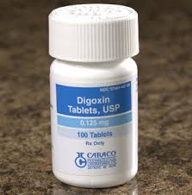

منبع: دارونامه‌ی رسمی وزارت بهداشت

تلفن تماس با واحد آموزش به بیماردرساعات اداری

38275583

**قرص لیتیم**

**موارد مصرف لیتیوم کربنات ( Lithium carbonate)**

**لیتیوم برای‌ درمان‌ مرحله‌ شیدایی‌ در اختلال‌ دوقطبی‌ (شیدایی‌ ـ افسردگی‌) و افسردگی‌ تجویز می‌شود. این‌ دارو از فراوانی‌ و شدت‌ تغییرات‌ خلقی‌ می‌کاهد و به‌ شما اجازه‌ می‌دهد کنترل‌ بیشتری‌ برروی‌ احساسات‌ خود داشته‌ باشید.**

**چگونگی‌ مصرف‌ لیتیوم کربنات**

**مقدار تجویزی‌ لیتیم‌ برای‌ افراد مختلف‌ متفاوت‌ است‌. هیچ‌گاه‌ کمتر یا بیشتر از مقدار تجویز شده‌ مصرف‌ نکنید. از دستورات‌ پزشکتان‌ به‌ دقت‌ پیروی‌ کنید. ممکن‌ است‌ 3-1 هفته‌ طول‌ بکشد تا اثرات‌ لیتیوم‌ ظاهر شود، اما مهم‌ است‌ که‌ حتی‌ در صورت‌ احساس‌ بهبودی‌ مصرف‌ دارو را ادامه‌ دهید. اگر از قرص‌ها یا کپسول‌های‌ طولانی‌ رهش‌ یا کند رهش‌ استفاده‌ می‌کنید، آنها را نشکنید، خرد نکنید، و نجوید؛ این‌ نوع‌ قرص‌ها را باید به‌ همان‌ صورت‌ ببلعید.**

**شکل‌ شربت‌ لیتیم‌ را می‌توان‌ پیش‌ از مصرف‌ در مقدار کمی‌ آب‌ میوه‌ یا نوشیدنی‌های‌ دیگر رقیق‌ کرد؛ فقط‌ اطمینان‌ حاصل‌ کنید که‌ تمام‌ مقدار لازم‌ از دارو را مصرف‌ می‌کنید. اگر یک‌ نوبت‌ را فراموش‌ کردید، به‌ مجردی‌ که‌ به‌ یاد آورید مصرفش‌ کنید. اما اگر کمتر از ۴ ساعت‌ (۶ ساعت‌ در مورد قرص‌ها یا کپسول‌های‌ طولانی‌ رهش‌ یا کند رهش‌) به‌ زمان‌ مصرف‌ نوبت‌ بعدی‌ مانده‌ بود، نوبت‌ فراموش‌ شده‌ را رها کرده‌، به‌ برنامه‌ دارویی‌ منظمتان‌ برگردید. مقدار دارو را دوبرابر نکنید.**

**عوارض جانبی داروی لیتیوم**

**در صورت بروز هر یک از علایم زیر، مصرف لیتیم را قطع کرده، با پزشکتان تماس بگیرید: غش، ضربان قلب تند، کند یا نامنظم؛ تکلم نامفهوم، بی‌اختیاری ادرار یا عدم کنترل ادرار، ضعف یا خستگی غیرمتعارف؛ افزایش وزن؛ سرگیجه؛ تهوع یا استفراغ؛ مشکلات بینایی یا چشم درد؛ کبودی و درد در انگشتان دست و پا؛ سردی بازوها و پاها؛ اسهال؛ خواب آلودگی؛ لرزش بدن؛ گیجی؛ تاری دید؛ تشنج؛ آکنه، تحریک پذیری، ورم آرنج و مچ دست، وزوز گوش، کاهش حس لامسه، طعم فلزی، خشکی دهان، اسهال، پرادراری، علائم کم کاری تیروئید و افزایش وزن برای بعضی‌ها افسردگی به وجود می‌آورد، تشنگی زیاد، بی تفاوتی نسبت به کارها، بی حالی شدید.**

**موارد احتیاط‌ در مصرف لیتیوم**

**در صورت‌ وجود هریک‌ از موارد زیر پیش‌ از مصرف‌ لیتیوم‌، پزشکتان‌ را مطلع‌ سازید:**

* **حساسیت‌ به‌ لیتیم‌ یا داروهای‌ دیگر، غذاها، رنگ‌های‌ خوراکی‌، یا نگهدارنده‌.**
* **بارداری‌ یا شیردهی‌.**
* **مصرف‌ داروهای‌ دیگر، به‌ ویژه‌ داروهای‌ ضدالتهابی‌ غیراستروئیدی‌،**
* **داروهای‌ ضدروان‌پریشی‌ (کلرپرومازین‌، هالوپریدول‌، مولیدون‌)، یا داروهای‌ مدر.**
* **سابقه‌ یا ابتلا به‌ مشکلات‌ قلبی‌ یا فشارخون‌، صرع‌، پارکینسونیسم‌، از دست‌ دادن‌ شدید مایعات‌ یا عفونت‌، احتباس‌ ادراری‌، یا مشکلات‌ کلیوی‌.**

**هنگام‌ مصرف‌ لیتیوم‌ توصیه‌ می‌شود**

**به‌طور منظم‌ به‌ پزشکتان‌ مراجعه‌ کنید تا بهبودتان‌ را زیر نظر داشته‌ باشد. برای‌ جلوگیری‌ از خاصیت‌ ملینی‌، و تحریک‌ و آسیب‌ به‌ معده‌ و نیز لرزش‌ دست‌ لیتیم‌ را با غذا مصرف‌ کنید تا آهسته‌تر جذب‌ شود. روزی‌ ۳ تا ۶ لیتر آب‌ بنوشید و به‌ مقدار کافی‌ سدیم‌ (نمک‌) بخورید. تا پیش‌ از آگاهی‌ از اثر دارو بر بدنتان‌ در هنگام‌ رانندگی‌ یا کار با وسایل‌ خطرناکی‌ که‌ احتیاج‌ به‌ هوشیاری‌ کامل‌ دارند، احتیاط‌ کنید. لیتیم‌ در برخی‌ افراد موجب‌ خواب‌آلودگی‌ یا سرگیجه‌ می‌شود.**

**در هنگام‌ ورزش‌، استفاده‌ از حمام‌ بخار (سونا)؛ یا طی‌ فعالیت‌هایی‌ که‌ موجب‌ از دست‌رفتن‌ آب‌ بدن‌ می‌شوند؛ در هوای‌ گرم‌؛ هنگام‌ تب‌ و تعریق‌ شدید، یا استفراغ‌ و اسهال‌ احتیاط‌ کنید. این‌ کاهش‌ مایعات‌ بدن‌ ممکن‌ است‌ موجب‌ مسمومیت‌ با لیتیوم‌ شود. یک‌ برگه‌ شناسایی‌ با خود به‌ همراه‌ داشته‌ باشید که‌ نشان‌ دهد لیتیم‌ مصرف‌ می‌کنید. لیتیم‌ را دور از دسترس‌ کودکان‌، و دور از گرما، نور مستقیم‌، و حرارت‌ مرطوب‌ قرار دهید (در این‌ شرایط‌ لیتیم‌ فاسد می‌شود). لیتیم‌ تاریخ‌ مصرف‌ گذشته‌ را دور بریزید.**

**هنگام‌ مصرف‌ لیتیوم‌ نباید**

**کپسول‌های‌ کند رهش‌ را با اشکال‌ دارویی‌ دیگر لیتیم‌ عوض‌ کنید؛ بدن‌ آنها را به‌ مقادیر متفاوتی‌ جذب‌ می‌کند.مقدار زیادی‌ قهوه‌، چای‌ یا کولا ننوشید زیرا این‌ نوشیدنی‌ها خواص‌ افزاینده‌ ادرار دارند. پیش‌ از مشورت‌ با پزشکتان‌ وزنتان‌ را کاهش‌ دهید. از دست‌دادن‌ آب‌ و نمک‌ در طی‌ رژیم‌ گرفتن‌ ممکن‌ است‌ منجر به‌ مسمومیت‌ با لیتیوم‌ شود.**

در صورت مسمومیت با لیتیم

بلافاصله دارو قطع وبه پزشک معالج خود مراجعه نمایید.



واحد آموزش به بیمار

مرکز آموزشی درمانی فارابی

اسکیزوفرنیا،

اسکیزوافکتیو و اختلال اسکیزوئید

برای خانواده بیمار و دیگران

منبع: کاپلان و سادوک

افراد مبتلا به اسکیزوفرنیا غالباً در ارتباط با خانواده و دوستان با چالشهایی روبرو هستند. خانواده معمولاً سعی می کنند تا مدتی با شخص مبتلا به اسکیزوفرنیا کنار بیایند اما ممکن است به دلیل، عدم پیشرفت درمان یا عدم تمایل به همراهی بیمار در درمان احساس ناامیدی کنند. گاهی حمایت عاطفی خانواده کاهش یافته و برخی از افراد خانواده کاملاً ارتباطشان را با پسر یا دختر یا خواهر و برادر بیمار خود قطع می کنند.

دوستان نیز ممکن است تجربیات شخص مبتلا به اسکیزوفرنیا را درک نکرده و سریعاً تمایلشان را به ادامه ارتباط با وی از دست داده و او را در درمان همراهی نکنند. شایعترین شکایت معمول در بین دوستان و اعضاء خانواده شخص مبتلا این است که نمی دانند چطور به او کمک کنند یا چگونه به آنها حمایت های طولانی مدتی ارائه دهند که مانع از بی خانمان شدن و بیکاری فرد مبتلا شود.

سیستم حمایتی هر شخصی دارای منابع متعددی است که شامل خانواده، افراد متخصص نظیر روانپزشک، مشاور، درمانگر، پناهگاههای بهزیستی، دوستان و هم خانه ای ها... می باشد. به دلیل اینکه بسیاری از بیماران با خانواده هایشان زندگی می کنند بحث حاضر اصطلاح خانواده را به عنوان منبع اصلی حمایتی در نظر گرفته است ؛ البته این دلیل بر در نظر گرفتن همیشگی خانواده به عنوان منبع اصلی حمایتی در تمامی بیماران نیست..

بیماران مبتلا به اسکیزوفرنیا در موقعیت های بسیاری نیازمند کمک از سوی خانواده و جامعه می باشند. غالباً شخص مبتلا به اسکیزوفرنیا در مقابل درمان مقاومت می کند، باور دارد که هذیانها و توهماتش واقعی هستند و نیاز به کمک های روانپزشکی ندارد، در این حالت خانواده و دوستان می توانند نقش فعالی در نشان دادن فرد بیمار به یک متخصص را داشته باشند.

نکات کمک کننده به خانواده ودوستان بیمار:

اعضا خانواده (که به بیمار نزدیک تر و صمیمی ترند) باید در این مورد صحبت کرده و نقش وکیل را برای شخص مبتلا به اسکیزوفرنیا بازی کنند.

گاهی تنها خانواده یا افراد نزدیک به شخص بیمار از رفتار و عقاید عجیبی که بیمار بیان کرده یا نشان می دهد اطلاع دارند. از آنجایی که ممکن است بیماران در طی معاینه این اطلاعات را به صورت داوطلبانه بیان نکنند، باید از اعضا خانواده خواست که با شخص ارزیابی کننده صحبت کنند که اطلاعات مرتبط را بیان کنند.

1. خانواده باید از تمکین درمان توسط بیمار اطمینان حاصل کنند مخصوصاً زمانی که بیمار از بیمارستان مرخص می‌شود.

اعضاء خانواده باید مطمئن شوند که شخص مبتلا به اسکیزوفرنیا بعد از بیمارستان نیز درمان را ادامه می دهد. بیمار ممکن است که از ادامه مصرف دارو ها امتناع کرده یا برای پیگیری درمان مراجعه نکند که این حالت غالباً منجر به بازگشت علائم روانپریشی می‌شود.

1. بیمار نیازمند تشویق و حمایت جهت ادامه درمان می باشد.

تشویق بیمار به ادامه درمان و کمک به وی در فرآیند درمان میتواند بطور مثبتی بهبودی وی را تحت تاثیر قرار دهد. بدون درمان، برخی از این بیماران بسیار روانپریش و آشفته شده به حدی که حتی نمی توانند نیازهای اساسی خود را برآورده سازند ؛ مثل غذا خوردن، لباس پوشیدن، نظافت و پناه یافتن مختل میشود. بنابراین غالباً افراد مبتلا به بیماری های شدید روحی نظیر اسکیزوفرنیا در اثر عدم درمان راهی خیابانها یا زندان می شوند ؛ جایی که بندرت درمان مورد نیاز خود را دریافت می کنند.

1. خانواده بداند که چطور به عقاید و جملات عجیب و قریب بیمار پاسخ دهد.

افراد نزدیک به این بیماران معمولاً نمی دانند که در پاسخ به جملات و عقاید عجیب و غریب بیمار چه پاسخی بدهند و در این خصوص مطمئن نیستند. باید بدانیم که برای شخص مبتلا به اسکیزوفرنیا عقاید عجیب یا توهمات کاملاً واقعی به نظر می رسد (اینها فقط فانتزی های خیالی نیستند).

بجای همراه شدن با هذیانات بیمار، اعضا خانواده یا دوستان می توانند به وی بگویند که آنها آن چیزهایی را که او می بیند، نمی بینند و نباید با نتایجی که شخص بیمار می گیرد موافقت کنند، این در حالی است که باید تصدیق کنند که چیزها ممکن است به طریق دیگری برای بیمار ظاهر شوند.

خیلی مهم است که بیمار را در خصوص عقاید و هذیاناتش به چالش نکشید. آنها از نظر شخصی که آنها را تجربه میکند بسیار واقعی هستند ؛ در واقع منفعتی در بحث با وی در خصوص هذیانات یا اعتقادات غلطش نیست.

در عوض مکالمات را به نواحی یا موضوعات دیگری که هر دو در خصوص آن توافق دارید بکشانید.

1. یادداشت کنید :

اشخاص نزدیک به بیمار می توانند یادداشت هایی در خصوص نوع علائم ظاهر شده و دارو درمانی (دوز داروها و نوع آنها ) را در یک دفترچه خاص برای بیمار داشته باشند و اینکه درمانهای مختلف چه تاثیری روی او داشته است را نیز بنویسند. با دانستن اینکه چه علائمی قبلاً وجود داشته، اعضا خانواده بهتر خواهند دانست که در آینده دنبال چه چیزی باشند. با این روش خانواده ها می توانند علائم هشدار دهنده اولیه را شناسایی کننده که نشانه برگشت یا عود بیماری است، مثل افزایش گوشه گیری، یا تغییر الگوی خواب (حتی بهتر و زودتر از خود بیماران ). بنابراین، برگشت روانپریشی را می توان سریع تشخیص داد و مانع از عود کل علائم بیمار شد. نیز با دانستن اینکه چه داروهایی کمک کننده است و چه داروهایی منجر به عوارض مشکل ساز در گذشته شده است، خانواده می توانند به درمانگران کمک کند که بهترین روش درمانی را بسیار سریعتر پیدا کنند.

1. به بیمار کمک کنید تا بتواند اهداف دست یافتنی و ساده در زندگیش قرار دهد، علاوه بر یافتن به موقع کمک های درمانی، خانواده، دوستان و همسالان می توانند شخص مبتلا به اسکیزوفرنیا را تشویق کنندکه توانمندیهای خود را بدست آورد. مهم این است که اهداف قابل دستیابی باشد، زیرا شخص مبتلا به دلیل بیماریش تحت فشار بوده و دائماً توسط دیگران مورد انتقاد قرار گرفته است. بنابراین نباید تجربه استرس آور باشد که منجر به بدتر شدن علائم شود. مانند هر شخص دیگری فرد مبتلا به اسکیزوفرنیا نیز ؛ نیاز دارد که بداند چه موقع کارها را درست انجام می دهد. برخورد مثبت می تواند کمک کننده بوده و در طولانی مدت بسیار موثرتر از انتقاد است. توصیه های فوق برای تمام اشخاصی که در مقابل با شخص بیمار هستند قابل استفاده می باشد.



واحد آموزش به بیمار

مرکز آموزشی درمانی فارابی PTSD

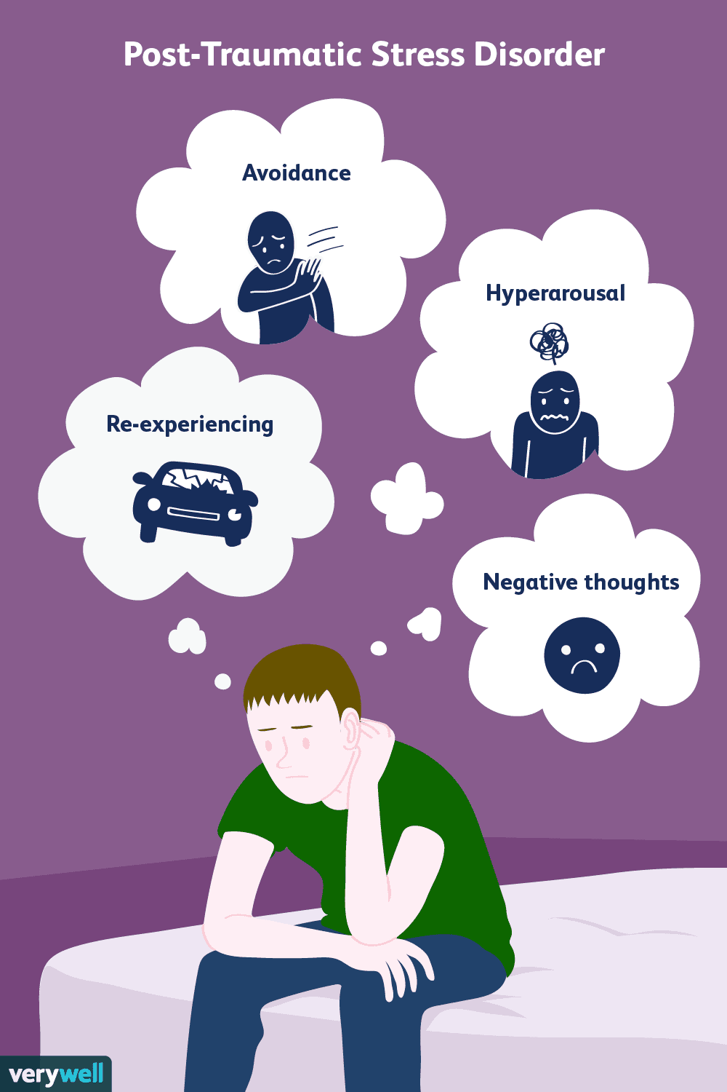

منبع: کاپلان و سادوک

**PTSD یا اختلال استرس پس از حادثه**

واکنش شایعی است که انسان‌ها در مقابل رویداد‌های بسیار استرس‌زا یا آسیب‌زا از خود نشان می‌دهند.

مانند: تصادفات، جنگ، شاهد مرگ دیگری بودن، سیل و زلزله اغلب افراد علائم PTSD را مدت کوتاهی بعد از حادثه نشان می‌دهند. در نیمی از آن‌ها در مدت 3 ماه بهتر می‌شوند و بقیه ممکن است سال‌ها طول بکشد.

**علائم :**

یادآوری مکرر و غیر قابل اجتناب آزاردهنده حادثه، دیدن خواب‌های مکرر مرتبط با حادثه، مجسم شدن تصاویر، اضطراب مزمن، بی‌خوابی، اختلال تمرکز و حافظه، احساس منزوی شدن از دیگران، تحریک پذیری

**درمان**

مدت زمان درمان به آسیب‌هایی که از آن رنج می‌برید، میزان وخامت آن‌ها، میزان بد بودن علائم در حال حاضر و مشکلات دیگری که در زندگیتان دارید بستگی دارد.

درمان برای افرادی که تنها یک آسیب را از سر گذرانده‌اند، معمولاً 12 تا 20 جلسه طول می‌کشد. این جلسات 50-45 دقیقه طول می‌کشد.

داروها به تنهایی برای درمان PTSD موثر نیستند، با این حال اگر با روان درمانی ترکیب شوند، برای برخی از افراد موثر هستند تجویز این داروها بر عهده روانپزشک می‌باشد.

داروهای ضداضطراب و ضدافسردگی تجویز می‌شود. داروی اختصاصی برای درمان این اختلال وجود ندارد.

**درمان شناختی و رفتاری**

این اختلال را درمان می کند که سه مرحله دارد.

1. درمانگر به شما می‌آموزد که چگونه با احساسات و تنش همراه با خاطرات کنار آیید از جمله شیوه‌هایی برای آرامش بخشیدن به جسمتان و ساکت کردن دردی که احساس می‌کنید به شما آموزش می‌دهد.
2. درمانگر به شما کمک می‌کند با این خطرات رو در رو شوید، داستان اتفاقی که روی داده است را دوباره تعریف کنید هرچه بیشتر این کار را بکنید از خاطراتی که جان می‌گیرند کمتر ناراحت می‌شوید و بیشتر به آرامش می‌رسید.
3. درمانگر به شما شیوه‌هایی می‌آموزد تا به کمک آن‌ها افک ار منفی‌تان را تغییر دهید و مسائل زندگیاتان را سر و سامان ببخشید

درمان شناختی – رفتاری به افراد مبتلا کمک می کند تا احساس بهتری داشته باشند.

**عوارض اجتماعی**

اختلال تنش زای پس از حادثه از نوع مزمن که می تواند به از دست دادن شغل، اختلاف خانوادگی و ناتوانی منجر شود. آسیب زدن به خود در طی تجسم دوباره حادثه – وابستگی به مواد و الکل و خود کشی **-**



واحد آموزش به بیمار

مرکز آموزشی درمانی فارابی

**اضطراب**



منبع: روانپرستاری بهداشت روان 2

**اضطراب**

عبارتست از یک احساس منتشر ناخوشایند و مبهم هراس و دلواپسی با منشاء ناشناخته که به فرد دست می دهد و شامل عدم اطمینان، درماندگی، برانگیختگی فیزیولوژیکی است، همه افراد در زندگی خود دچار استرس و اضطراب می‌شود ولی اضطراب مزمن و شدید، غیر عادی و مشکل ساز است، اضطراب در خانمها و در طبقات کم در آمد، افراد میانسال و سالخورده بیشتر دیده می‌شود.

گاهاً اضطراب ممکن است سازنده باشد مانند دلهره امتحان، یا اضطراب رسیدن به محل کار یا فرودگاه

**علل اضطراب**

1. علل زیست شناختی و جسمانی
2. علت محیطی و اجتماعی
3. علت ژنتیکی و ارثی

**علائم اضطراب**

مشکلات تنفسی، احساس خفگی، اختلالات جسمی و جنسی، تپش قلب و حالت تهوع، اسهال، سردرد، درد و احساس فشار در قفسه سینه و وسواس

**چند راه کار برای کاهش اضطراب**

ورزش کردن، تنفس های عمیق بکشید، آرام سازی عضلانی، فریاد کشیدن در کوه و دشت و دمن بی محابا دویدن، رژیم غذایی سالم، افزایش اعتماد به نفس ، اندیشیدن به زمان حال، کسب اطلاعات در مورد شرایط تنش زا، حمایت اجتماعی، خندیدن، ابراز هیجانات روی کاغذ و....

**درمان اضطراب**

بعضی از موارد اضطراب اصلاً بیماری نیستند و بدون نیاز به پزشک می تواند درمان شود که بدین موارد اضطراب طبیعی می گویند، مثل اضطراب ناشی از امتحان می توان اضطراب طبیعی را با روشهایی از قبیل دوش گرفتن به مدت طولانی، نفس عمیق کشیدن، صحبت کردن با شخص مورد اعتماد و استراحت در یک اتاق تاریک تحت کنترل در آورد.

مراجعه به پزشک زمانی ضرورت دارد که خود درمانی فرد جواب ندهد و فرد دچار هراس بیش از حد با علائم جدید و غیر قابل توجیه شود که بایستی به روانپزشک مراجعه نمود و درمان دارویی یا غیر دارویی دریافت نمود.

از دارو هایی که امروزه جهت درمان اضطراب استفاده می‌شود می توان فلوکستین و سرترالین را نام برد. البته از درمان های دارویی سرخود پرهیز نمایید.

از درمان های غیر دارویی می توان به آرام سازی، حساسیت زدایی،توقف فکر، سرمشق دهی...